grep-console插件能很好的解决这个问题，下面就以开发JavaEE项目中，结合Log4j配置多颜色日志输出功能。

安装grep-console插件

<https://plugins.jetbrains.com/plugin/7125-grep-console>   下载最新的版本

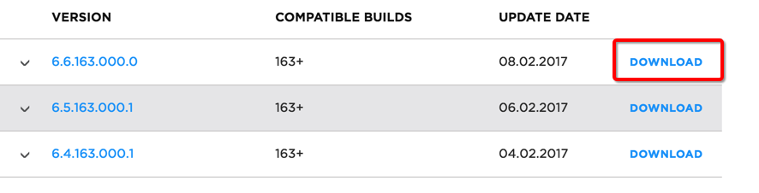

idea的设置安装插件 选择下载好的zip包，重启idea.

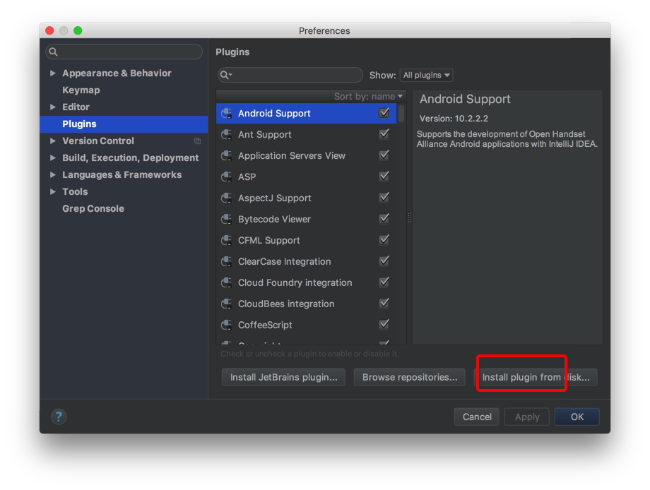

设置grep-console

配置好各级日志的前景色

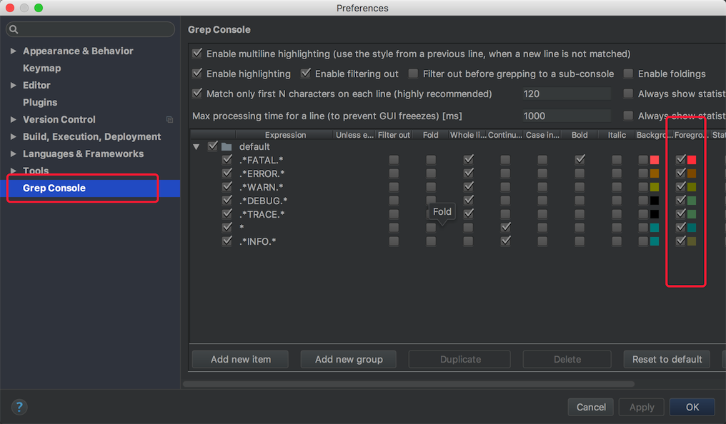

配置Log4j，自己弄

